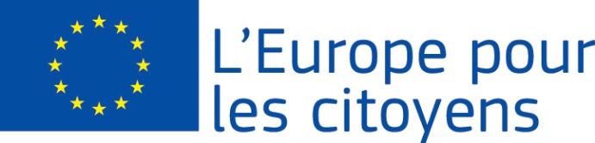
EURÓPA A POLGÁROKÉRT

Az « „Európai állampolgár?!” » projektet az Európai Unió finanszírozta az
„Európa a polgárokért” program keretében
2. ág, 2.1 "Testvérváros-program" intézkedés

Részvétel: a projekt lehetővé tette a találkozókat 107 állampolgár részvételével, akik közül 64 koronkai lakosok (Románia), és 43 Kincsesbánya település (Magyarország) lakosai.

Helyszín/Dátumok: a találkozó helyszíne Koronka község (Románia) volt, 2014/10/24 és 2014/10/27 között

Részletes leírás:

2014.10.24-én a a meghivottak érkezése és elszállásolása. A közös vacsora után kötetlen beszélgetés a partnerek képviselői és a lakosok között.

2014/10/25-én a Nyárádmente turisztikai pontjait látogatták meg, a nap témája „Faluturizmus – Sikeres vállalkozások a Nyárádmentén”. A helyi turisztikai látványosságok bemutatásával a szervezők Koronka község fontosságát akarták hangsúlyozni, egy települést amely többet jelent a lakosai számára mint egy tranzit zónát a város és a falu között. A résztvevők meglátogatták a Nyárádszentsimoni Múzeumot, Székelyvécke települést, Mikházi Csűrszinházat és Vármezőt. A kedvezőtlen időjárás miatt az autóbusz nem tudott felmenni a Bekecs tetőre, a gyerekek vetélkedője emiatt szombaton lett megszervezve a Székelyboósi Kultúrotthonban.

2014/10/26-a témája a történelmi múlt és a közös értékek voltak, valamint a lakosság bátoritása a demokratikus és civil részvételre, különösképpen a fiataloké úgy, hogy jobban megértsék az intézmények működését és az Európai Únió politikáinak a procedúráját.

2014/10/27-e az utolsó napja volt a programnak, a téma az események kiértékelése, a jövőbeli találkozások tervezése volt, amit a kincsesbányai delegáció hazatérése követett.

